Possessivbegleiter (Adjectifs possessifs)

Lösungen/Solutions:

1. Complète avec le déterminant possessif qui convient (Ergänze mit den passenden Possessivbegleitern) :

Florence arrive dans l’appartement de sa copine Magali. Elle sonne, et Magali ouvre la porte.
Magali: Salut, Florence. Entre, et pose ton sac à dos. Je range ta veste dans l’armoire, si tu veux.
Florence: Ta famille et toi, vous avez un appartement sympa. J’adore votre appartement. Là, c’est ta chambre ?
Magali: Non, c’est la chambre de ma sœur, Amélie.
Florence: Et où sont vos toilettes ? C’est ici ?
Magali: Non, c’est notre salle de bains. Nos toilettes sont là-bas.
Florence: Et cette porte ? C’est la porte de votre balcon ?
Magali: Oui. On a une belle vue, n’est-ce pas ? Et ça, c’est notre salon.
Florence: Ce sont les livres de tes/vos parents ?
Magali: Oui, ce sont leurs livres. Mais ne regarde pas dans leur bureau, s’il te plaît, ils n’aiment pas ça.
Florence: Bien sûr que non. Et là, sur le tableau, qui est-ce ? C’est ton/votre grand-père ?
Amélie, la sœur de Magali, arrive.
Amélie: Non, c’est notre oncle ! Salut, je suis la sœur de Magali, et toi,
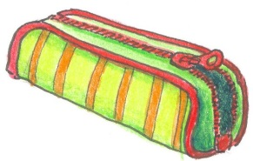
Joël:tu es sa copine ?

2. Souligne les mots féminins en rouge, les mots masculins en bleu. Puis, traduis : (Unterstreiche weibliche Nomen rot, männliche blau und übersetze:)
cahier – cartable – chaussette – chaussure – chemise – devoirs – exercice – jean – livre – lunettes –
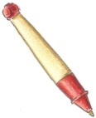
mini-jupe – stylo – tee-shirt – trousse

mein Stift mon stylo  sein Buch son livre  unsere Hausaufgaben nos devoirs  dein Heft ton cahier  eure Aufgaben vos exercices  Ihre Schultasche votre cartable  dein Mäppchen ta trousse | seine Jeans son jean  unsere Miniröcke nos mini-jupes  ihr Hemd sa chemise  meine Schuhe mes chaussures  dein T-Shirt ton tee-shirt  eure Socken vos chaussettes  ihre Brillen ses lunettes

Die Bildrechte liegen beim Niedersächsischen Bildungsserver. Kommerzielle Nutzung untersagt. Nutzung nur zu Unterrichtszwecken.

